本视频讲述了通过优化SQL查询条件拼接方式，解决大量if-else导致代码冗余的问题，介绍了使用`WHERE 1=1`与动态参数对象结合的方法实现灵活查询，并封装成可复用的工具函数，提升代码可维护性与扩展性。
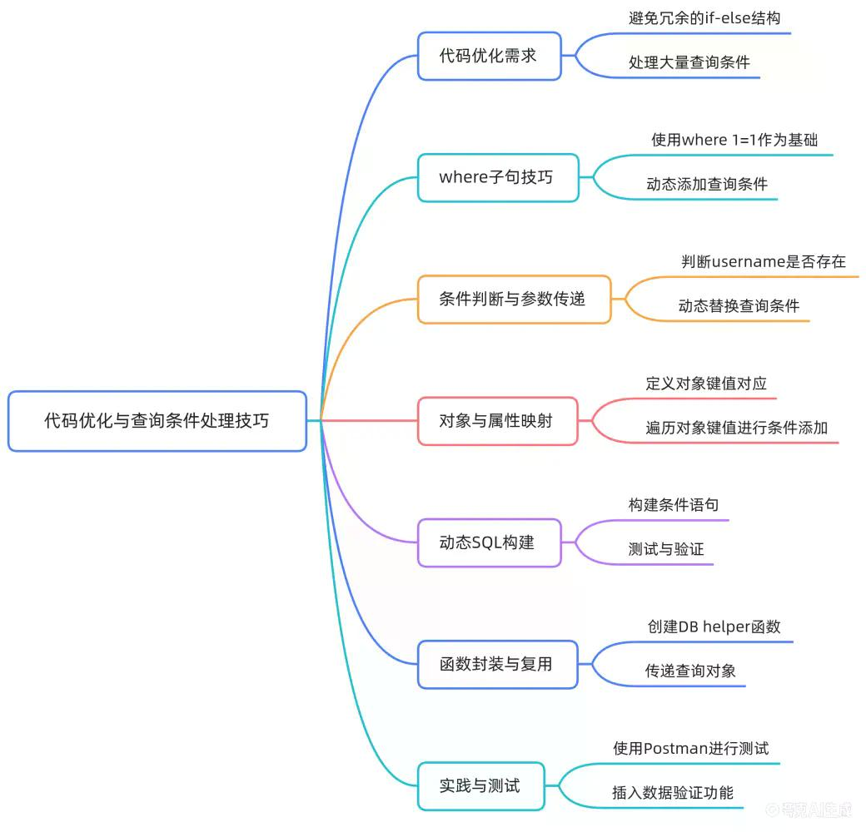

问题引入：if-else过多导致代码难以维护
- 代码可读性差的问题
当存在多个查询条件时，使用大量`if-else`语句会导致代码冗长、难以维护。
- 极端情况下的代码复杂度
若有数十甚至上百个查询条件，直接使用`if-else`将极大增加出错概率和开发成本。

解决方案一：使用 WHERE 1=1 + AND 动态拼接
- 核心思路
利用 `WHERE 1=1` 作为恒真条件，后续所有查询条件以 `AND` 连接，实现动态拼接。
- 具体实现逻辑
  - 如果未传入某查询参数（如 `username`），则对应条件替换为 `"1=1"`，不产生过滤效果。
  - 如果传入参数，则替换为实际条件，如 `user.username = :username`。
- 优势说明
避免了复杂的条件判断逻辑，使SQL模板结构统一，易于扩展。

参数替换机制详解
- 字符串直接替换机制
直接传入 `"1=1"` 字符串作为条件，因其不含冒号参数占位符（如 `:username`），不会被后续参数替换。
- 防止误替换的关键点
  - `"1=1"` 是纯字符串，无绑定参数。
  - 实际参数只替换形如 `:key` 的占位符，不影响静态内容。
- 正确理解模板替换流程
模板中的每个 `:key` 将从传入的对象中查找同名属性进行值替换。

构建通用查询条件对象
- 定义映射对象结构
创建一个对象，其 key 为数据库字段路径（如 `profile.gender`），value 为前端传入的查询值（如 `gender`）。
- 示例对象构造
- ```ts
const object = {
'user.username': query.username,
'profile.gender': query.gender,
'role.id': query.role
};
```

遍历生成动态查询条件
- 使用 for each 遍历 keys
对 `object.keys()` 进行遍历，逐个判断字段是否存在有效值。
- 条件添加逻辑
  - 若 `object[key]` 存在，则添加对应查询条件 `key = :${key}`。
  - 否则，添加 `"1=1"` 保持语法完整。
- 参数绑定一致性要求
冒号后的参数名必须与对象中的 key 名称一致，才能完成正确替换。

封装为可复用工具函数
- 创建 DB Helper 工具模块
在 `src/utils` 下新建 `db-helper.ts`，导出 `conditionUtils` 函数。
- 函数输入参数定义
接收两个参数：
  - `queryBuilder`: TypeORM 的 `SelectQueryBuilder` 实例。
  - `object`: 包含字段映射关系的 `Record<string, unknown>` 对象。
- 泛型支持增强类型安全
使用泛型 `T` 指定实体类型，确保查询构建器类型正确：
- ```ts
export const conditionUtils = <T>(queryBuilder: SelectQueryBuilder<T>, object: Record<string, unknown>)
```

在 Service 中调用工具函数
- 导入并初始化 object
构造查询映射对象：
- ```ts
const object = {
'user.username': query.username,
'profile.gender': query.gender,
'role.id': query.roleId
};
```
- 调用 conditionUtils 处理条件
将 `queryBuilder` 和 `object` 传递给工具函数，自动完成条件拼接。
- 获取结果并执行查询
调用 `.getMany()` 获取最终数据列表。

功能测试与验证
- Postman 测试流程
  - 单独测试 `gender`、`role` 等字段，确认能正常返回数据。
  - 组合多个条件（如 `username`, `gender`, `role`）进行联合查询测试。
- 处理空值场景
  - 用户未设置 `username` 时，该条件自动变为 `"1=1"`，不影响其他条件。
  - 设置 `username` 值（如 "tom"）后，能正确匹配并返回结果。

扩展功能：分页支持
- 添加 take 和 skip 支持
在最终的 `queryBuilder` 上链式调用：
  - `.take(limit)` 控制返回数量。
  - `.skip(offset)` 实现分页跳过。
- 与条件查询无缝集成
分页操作在所有动态条件拼接完成后执行，顺序合理。

总结与建议
- 工具函数的优势
将重复的条件拼接逻辑抽离，提高代码复用性和可维护性。
- 进一步优化方向
可基于此模式扩展 `OR` 条件、模糊查询、范围查询等更复杂逻辑。
- 实践建议
插入更多测试数据，全面验证各种组合条件下 `conditionUtils` 的正确性与稳定性。

